Лекция 2. Устройство токарного станка по металлу

По сути, устройство токарного станка, вне зависимости от его модели и уровня функциональности, включает в себя типовые конструктивные элементы, которые и определяют технические возможности такого оборудования. Конструкция любого станка, относящегося к категории оборудования токарной группы, состоит из таких основных элементов, как передняя и задняя бабка, суппорт, фартук устройства, коробка для изменения скоростей, коробка подач, шпиндель оборудования и приводной электродвигатель.

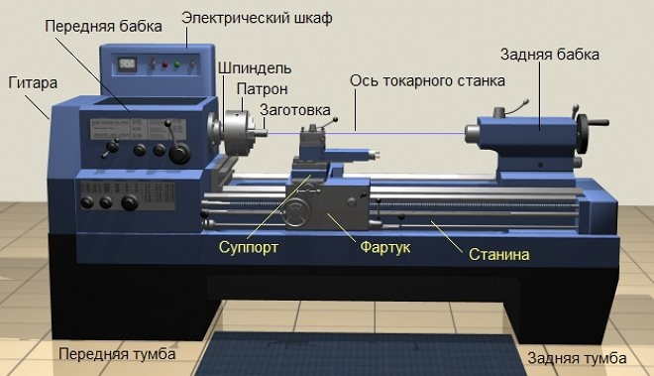

Рис. 1. Основные части токарного станка по металлу

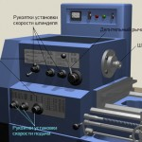

Рис. 2. Передняя бабка

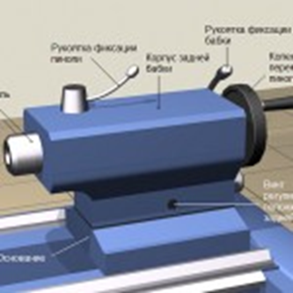

Рис. 3. Задняя бабка

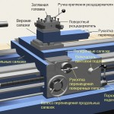

Рис. 4. Суппорт

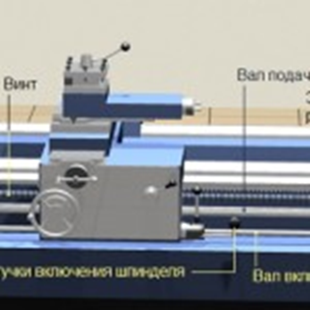

Рис. 5. Приводные валы

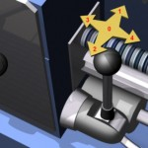

Рис. 6. Рычаг переключения скоростей

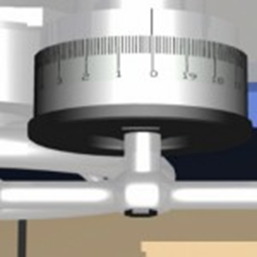

Рис. 7. Лимб

Устройство станины и передней бабки станка
Станина является несущим элементом, на котором устанавливаются и фиксируются все остальные конструктивные элементы агрегата. Конструктивно станина представляет собой две стенки, соединенные между собой поперечными элементами, придающими ей требуемый уровень жесткости. Отдельные части станка должны перемещаться по станине, для этого на ней предусмотрены специальные направляющие, три из которых имеют призматическое сечение, а одна – плоское. Задняя бабка станка располагается с правой части станины, по которой перемещается благодаря внутренним направляющим.

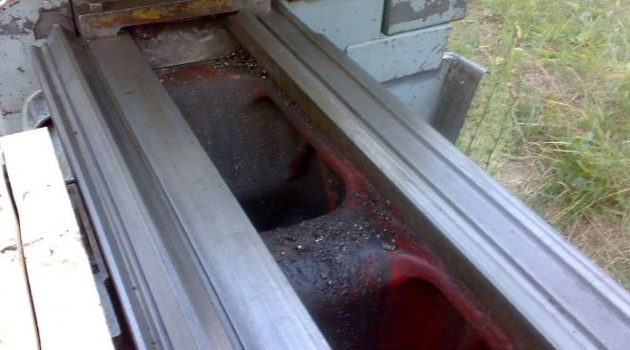

Рис. 8. Литая станина токарного станка усилена ребрами жесткости и имеет отшлифованные и закаленные направляющие

Передняя бабка одновременно выполняет две функции: придает заготовке вращение и поддерживает ее в процессе обработки. На лицевой части данной детали токарного станка (она также носит название «шпиндельная бабка») располагаются рукоятки управления коробкой скоростей. При помощи таких рукояток шпинделю станка придается требуемая частота вращения.
Для того чтобы упростить управление коробкой скоростей, рядом с рукояткой переключения располагается табличка со схемой, на которой указано, как необходимо расположить рукоятку, чтобы шпиндель вращался с требуемой частотой.

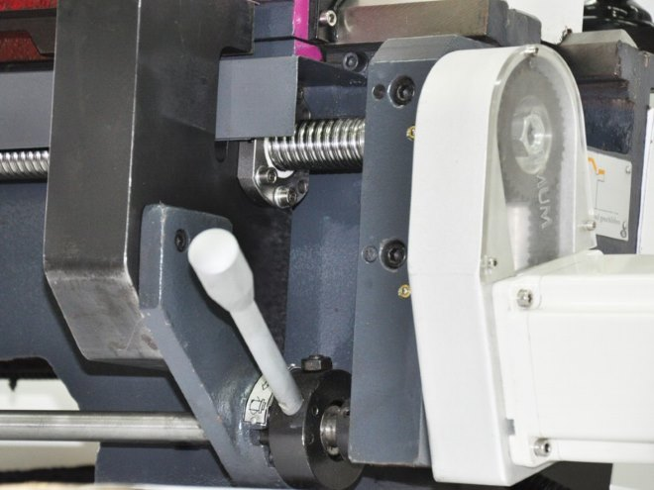

Рис. 9. Рычаг выбора скоростей станка BF20 Yario

Кроме коробки скоростей, в передней бабке станка размещен и узел вращения шпинделя, в котором могут быть использованы подшипники качения или скольжения. Патрон устройства (кулачкового или поводкового типа) фиксируется на конце шпинделя при помощи резьбового соединения. Именно данный узел токарного станка отвечает за передачу вращения заготовке в процессе ее обработки.
Направляющие станины, по которым перемещается каретка станка (нижняя часть суппорта), имеют призматическое сечение. К ним предъявляются высокие требования по параллельности и прямолинейности. Если пренебречь этими требованиями, то обеспечить высокое качество обработки будет невозможно.
Назначение задней бабки токарного оборудования
Задняя бабка токарного станка, конструкция которой может предусматривать несколько вариантов исполнения, необходима не только для фиксации деталей, имеющих значительную длину, но и для крепления различных инструментов: сверл, метчиков, разверток и др. Дополнительный центр станка, который устанавливается на задней бабке, может быть вращающимся или неподвижным.

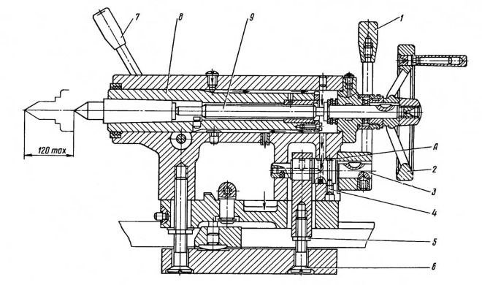

Рис. 10. Устройство задней бабки: 1, 7 – рукоятки; 2 – маховичок; 3 – эксцентрик; 4, 6, 9 – винты; 5 – тяга; 8 – пиноль; А – цековка

Схема с вращающимся задним центром используется в том случае, если на оборудовании выполняется скоростная обработка деталей, а также при снятии стружки, имеющей значительное сечение. При реализации этой схемы задняя бабка выполняется с такой конструкцией: в отверстие пиноли устанавливаются два подшипника – передний упорный (с коническими роликами) и задний радиальный, – а также втулка, внутренняя часть которой расточена под конус.
Осевые нагрузки, возникающие при обработке детали, воспринимаются упорным шарикоподшипником. Установка и фиксация заднего центра оборудования обеспечиваются за счет конусного отверстия втулки. Если необходимо установить в такой центр сверло или другой осевой инструмент, втулка может быть жестко зафиксирована при помощи стопора, что предотвратит ее вращение вместе с инструментом.

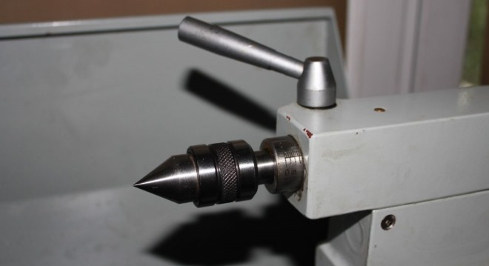

Рис.11. Вращающийся центр КМ-2 настольного токарного станка Turner-250

Задняя бабка, центр которой не вращается, закрепляется на плите, перемещающейся по направляющим станка. Пиноль, устанавливаемая в такую бабку, передвигается по отверстию в ней при помощи специальной гайки. В передней части самой пиноли, в которую устанавливают центр станка или хвостовик осевого инструмента, выполняют коническое отверстие. Перемещение гайки и, соответственно, пиноли обеспечивается за счет вращения специального маховика, соединенного с винтом. Что важно, пиноль может перемещаться и в поперечном направлении, без такого перемещения невозможно выполнять обработку деталей с пологим конусом.
Шпиндель как элемент токарного станка
Наиболее важным конструктивным узлом токарного станка является его шпиндель, представляющий собой пустотелый вал из металла, внутреннее отверстие которого имеет коническую форму. Что примечательно, за корректное функционирование данного узла отвечают сразу несколько конструктивных элементов станка. Именно во внутреннем коническом отверстии шпинделя фиксируются различные инструменты, оправки и другие приспособления.

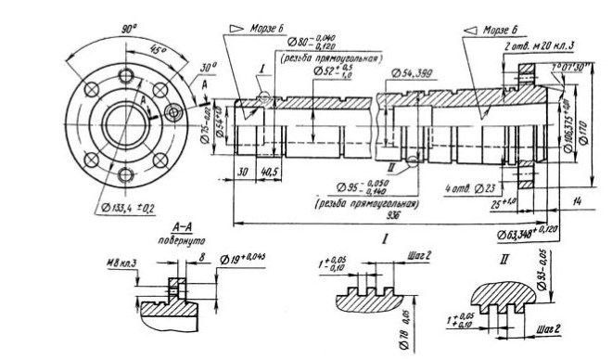

Рис. 12. Чертеж шпинделя токарно-винторезного станка 16К20

Чтобы на шпинделе можно было установить планшайбу или токарный патрон, в его конструкции предусмотрена резьба, а для центрирования последнего еще и буртик на шейке. Кроме того, чтобы предотвратить самопроизвольное откручивание патрона при быстрой остановке шпинделя, на отдельных моделях токарных станков предусмотрена специальная канавка.
Именно от качества изготовления и сборки всех элементов шпиндельного узла в большой степени зависят результаты обработки на станке деталей из металла и других материалов. В элементах данного узла, в котором может фиксироваться как обрабатываемая деталь, так и инструмент, не должно быть даже малейшего люфта, вызывающего вибрацию в процессе вращательного движения. За этим необходимо тщательно следить как в процессе эксплуатации агрегата, так и при его приобретении.
Строение суппорта
Суппорт токарного станка – это узел, благодаря которому обеспечивается фиксация режущего инструмента, а также его перемещение в наклонном, продольном и поперечном направлениях. Именно на суппорте располагается резцедержатель, перемещающийся вместе с ним за счет ручного или механического привода.

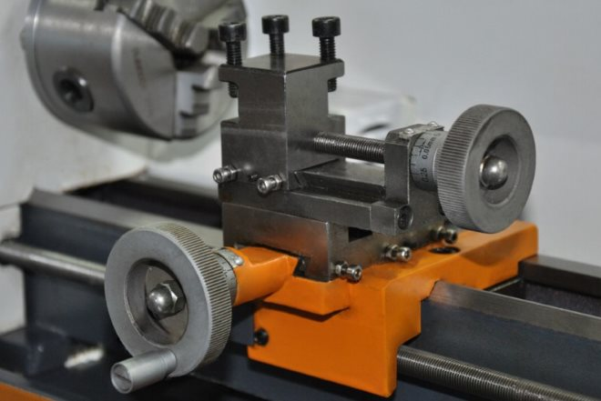

Рис. 13. Суппорт токарного станка

Движение данного узла обеспечивается его строением, характерным для всех токарных станков.
Продольное перемещение, за которое отвечает ходовой винт, совершает каретка суппорта, при этом она передвигается по продольным направляющим станины.
Поперечное перемещение совершает верхняя – поворотная – часть суппорта, на которой устанавливается резцедержатель (такое перемещение, за счет которого можно регулировать глубину обработки, совершается по поперечным направляющим самого суппорта, имеющим форму ласточкиного хвоста).

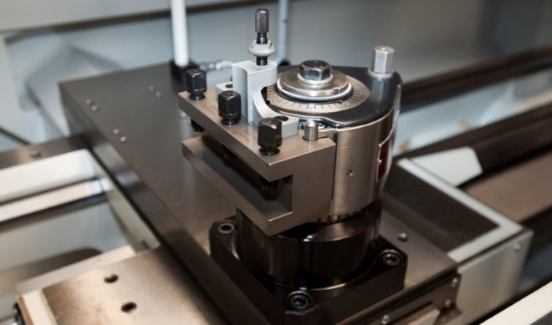

Рис. 14. Резцедержатель быстросменный MULTIFIX картриджного типа

Резцедержатель, который также называют резцовой головкой, устанавливается в верхней части суппорта. Последнюю при помощи специальных гаек можно фиксировать под различным углом. В зависимости от необходимости на токарных станках могут устанавливаться одно- или многоместные резцедержатели. Корпус типовой резцовой головки имеет цилиндрическую форму, а инструмент вставляется в специальную боковую прорезь в нем и фиксируется болтами. На нижней части резцовой головки имеется выступ, который вставляется в соответствующий паз на суппорте. Это наиболее типовая схема крепления резцедержателя, используемая преимущественно на станках, предназначенных для выполнения несложных токарных работ.
Электрическая часть токарного станка
Все современные токарные и токарно-винторезные станки по металлу, отличающиеся достаточно высокой сложностью своей конструкции, приводятся в действие при помощи привода, в качестве которого используются электродвигатели различной мощности. Электрические двигатели, устанавливаемые на такие агрегаты, могут быть асинхронными или работающими от постоянного тока. В зависимости от модели двигатель может выдавать одну или несколько скоростей вращения.

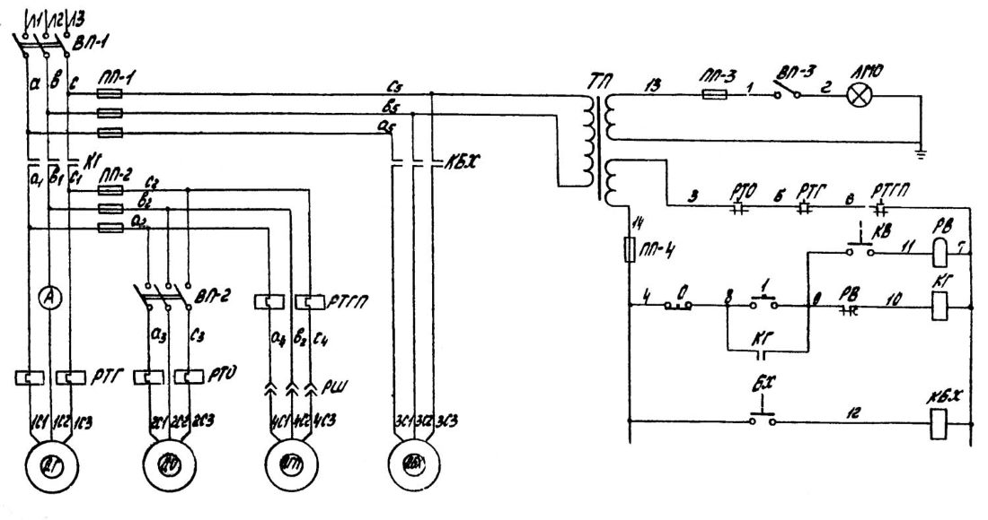

Рис. 15. Принципиальная электросхема

На большинстве моделей современных токарных станков по металлу устанавливаются двигатели с короткозамкнутым ротором. Для передачи крутящего момента от двигателя элементам коробки передач станка может использоваться ременная передача или прямое соединение с его валом.
На современном рынке также представлены модели токарных станков, на которых скорость вращения шпинделя регулируется по бесступенчатой схеме, для чего используются электродвигатели с независимым возбуждением. Регулировка скорости вращения вала такого двигателя может осуществляться в интервале 10 к 1. Однако из-за больших габаритов и не слишком экономичного потребления электроэнергии применяются такие электродвигатели крайне редко.

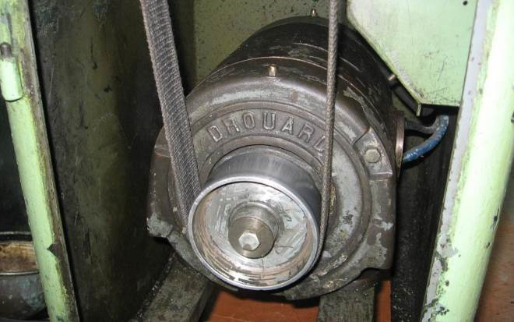

Рис. 16. Двухскоростной двигатель со шкивом под плоский ремень передачи

Как уже говорилось выше, в качестве привода токарных станков могут использоваться и электродвигатели, работающие на постоянном токе. Именно такие электродвигатели, отличающиеся большими габаритами, обеспечивают бесступенчатое изменение скорости вращения их выходного вала.
Электродвигатель является основной частью электрической системы любого токарного станка, но она также включает в себя массу дополнительных элементов. Все они, функционируя в комплексе, обеспечивают удобство управления станком, а также эффективность и качество технологических операций, которые на нем выполняются.

